AI 应用架构演进实践 · 第 2 集
把 DeepSeek 接进 Claude Code：让 AI 开始创建本地文件
第一集，AI 在终端里回答了一个问题；这一集，我们让它在电脑里真正留下一个文件。
入门实验 · Claude Code · 创建 HTML · 最快 15 分钟
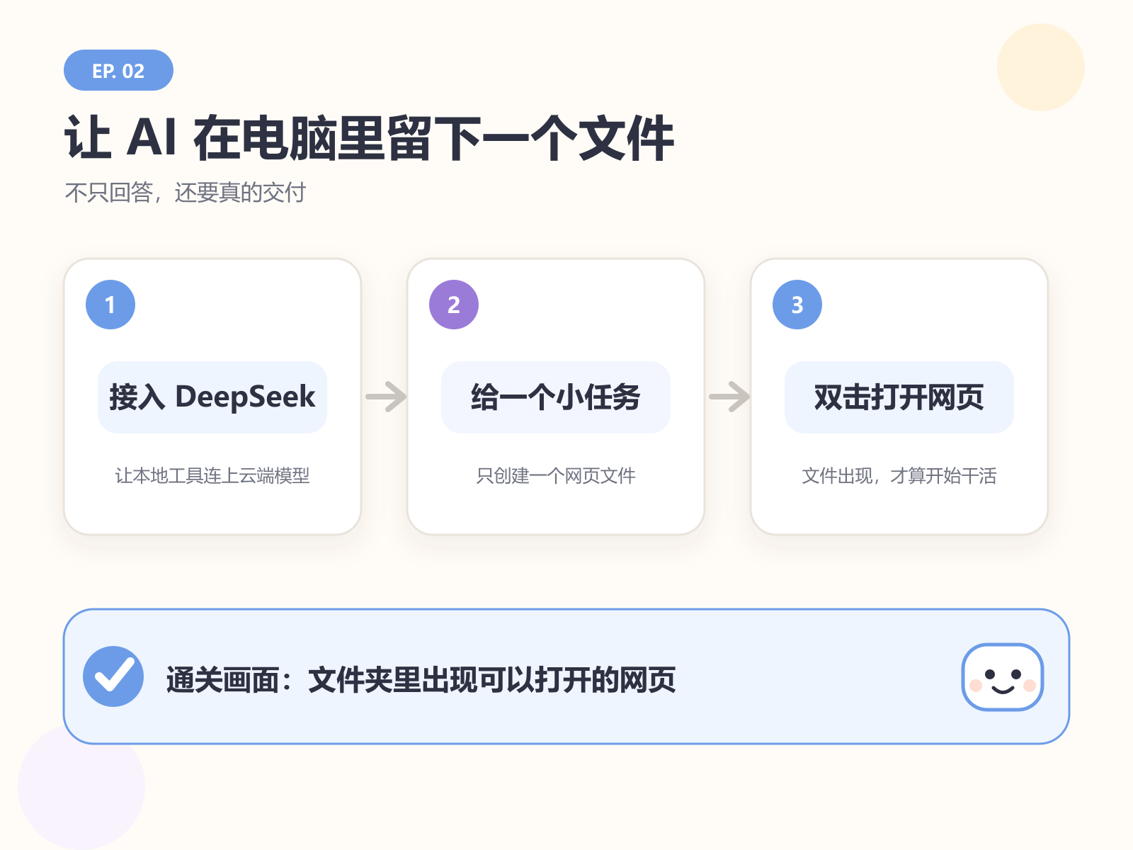
本集只做一件事：让本地工具通过 DeepSeek 创建一个网页文件
这一次，只做一件事
让 DeepSeek 通过 Claude Code，在一个空文件夹里创建一个 HTML 网页文件，也就是双击后能在浏览器打开的网页。
- 预计用时：已经装好基础环境约 10～15 分钟；从安装开始约 25～40 分钟。
- 需要准备：Windows 电脑、稳定网络和第一集使用的 DeepSeek API Key。
- 成功标志：文件夹里多出一个 .html 文件，双击后能在浏览器中打开。
工具名看起来有点多，但不用先背下来。缺哪个补哪个，今天不考试。
还有一个边界先说清楚：电脑里运行的是操作文件的工具，负责生成内容的模型仍在云端；这一集还不是“把大模型部署到本地”。

1. 开始前 2 分钟：先检查，不重复安装
这一步要做什么： 给实验准备一个干净、可控的工作区，再看看电脑里还缺哪些工具。
完全新手先看这里： 本集不需要 VS Code、Python 或手写网页。Windows 自带的文件资源管理器负责管理文件夹，Git Bash 负责输入命令，Node.js 提供运行环境，Claude Code 负责创建文件，最后用系统自带的 Edge 就能打开成果。
如果是公司电脑，先确认允许安装 Git、Node.js、Claude Code 和 CC-Switch；遇到软件准入限制时，不要绕过组织安全策略。
在桌面空白处右键，选择“新建 → 文件夹”，命名为 ai-tool-demo。第一次实验不要选公司项目、个人资料或保存着账号凭证的目录——先让它在一间空房间里工作，别急着把整个家门钥匙交出去。

1.1 在实验文件夹中打开 Git Bash
进入文件夹，在空白处点击右键，选择“显示更多选项”，再点击 Open Git Bash here。Git Bash 可以先理解为今天用来输入命令的终端窗口；后面的命令一次复制一行，粘贴后按 Enter 执行。
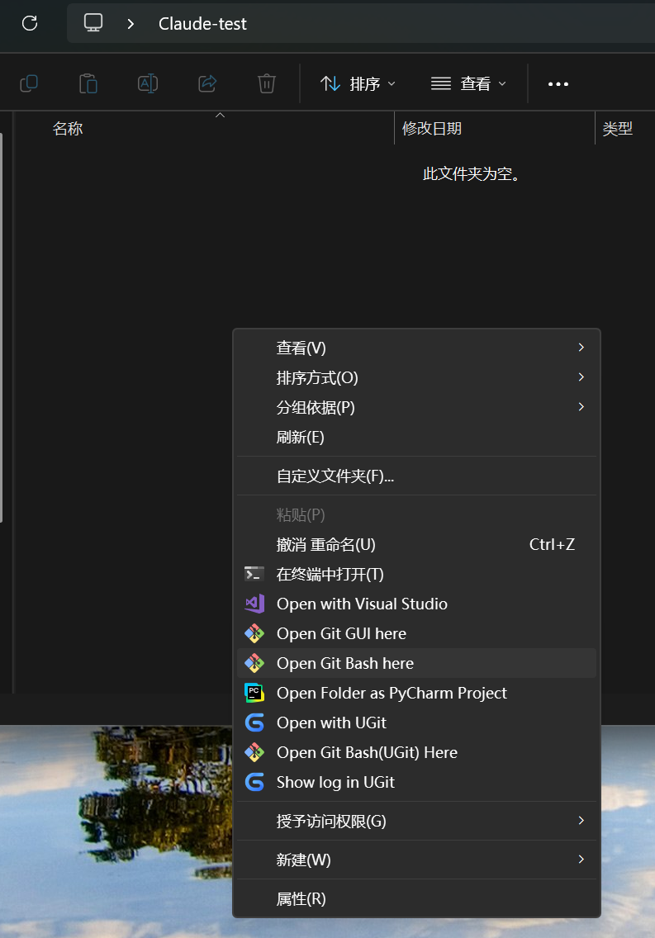
在空实验文件夹中直接打开 Git Bash，终端会自动定位到这里
打开后，终端会自动定位到当前文件夹。稍后 Claude Code 创建的文件也会落在这里。
如果右键菜单里没有 Git Bash，请只从 Git 官方 Windows 安装页面 下载 Git for Windows，保持默认选项完成安装后再回来。
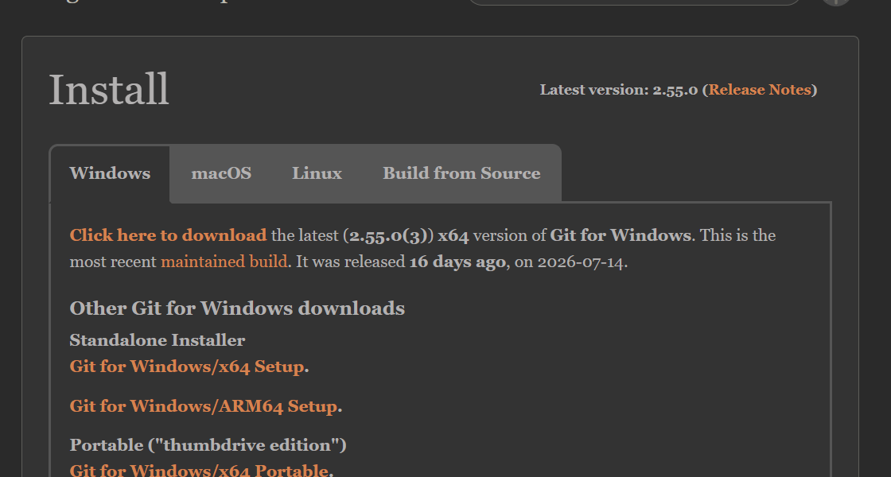
裁切后的 Git 官方安装页：普通 Windows 电脑选择 x64 安装包
成功标志： 终端已经打开，并且当前路径指向刚创建的实验文件夹。

1.2 用四条命令检查现有环境
依次执行：
BASH
pwd
node -v
npm -v
claude --version
pwd 用来查看当前文件夹：输出末尾应该是 ai-tool-demo。如果后面三条命令都显示版本号，可以直接进入第 2 步；哪一条提示“找不到命令”，就只补对应的工具。

缺少 node 或 npm
Node.js 是运行 Claude Code 所需的基础环境，npm 是随它安装的包管理工具。本次实测环境使用 Node.js 18 或更高版本，请从 Node.js 官方下载页 获取当前 LTS 版本。
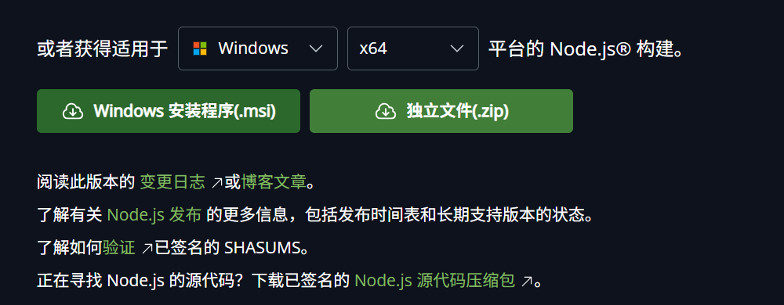
裁切后的 Node.js 下载页：选择 Windows、x64 和安装程序（.msi）
安装后关闭旧终端，重新在实验文件夹中打开 Git Bash，再运行 node -v 和 npm -v。两个命令都出现版本号，这一项就通过了。

缺少 claude
Claude Code 是这次负责操作本地文件的工具。本次实测使用 npm 安装，在 Git Bash 中执行：
BASH
npm install -g @anthropic-ai/claude-code
安装完成后检查：
BASH
claude --version
看到版本号，就说明安装成功。安装方式可能随版本更新；如果 Claude Code 官方安装文档与本文不同，请以官方当前说明为准。
安装任何一项后，都先关闭旧窗口，再从 ai-tool-demo 中重新打开 Git Bash，并重新运行上面的四条检查命令。
到这里应该看到： pwd 指向实验文件夹，node、npm 和 claude 都能返回版本号。具体版本数字不重要，能正常出现即可。

2. 装好配置切换器，把 DeepSeek 接进来
这一步要做什么： 告诉 Claude Code，接下来使用你的 DeepSeek API Key 请求云端模型。
本篇使用 CC-Switch 完成配置。它可以理解为一个模型配置切换器：Claude Code 不换，只把背后连接的模型服务切到 DeepSeek。
CC-Switch 是第三方开源工具，不属于 Anthropic 或 DeepSeek。请只从项目的 GitHub Releases 页面 下载与你系统匹配的版本。
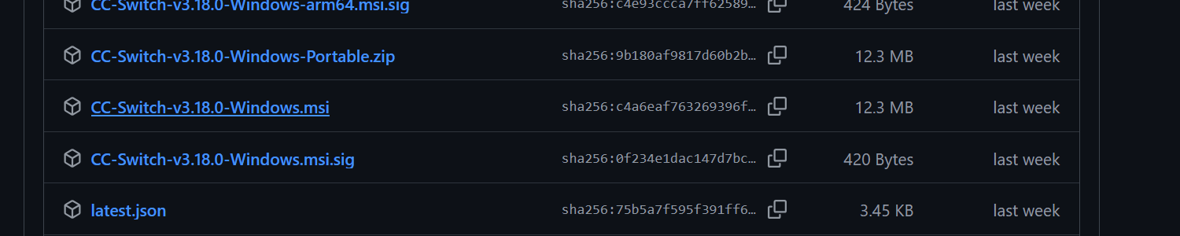
裁切后的 Releases 列表：普通 Windows x64 选择不带 arm64、也不带 .sig 的 .msi
不要从要求付费、充值或索取账号密码的仿冒网站下载。CC-Switch 是第三方工具，安全性和兼容性需要由使用者自行评估。

2.1 添加 DeepSeek 供应商
打开 CC-Switch，切换到顶部的 Claude Code 页面，点击右上角的 +，选择 DeepSeek；如果已经添加过，也可以点击供应商卡片上的编辑按钮。
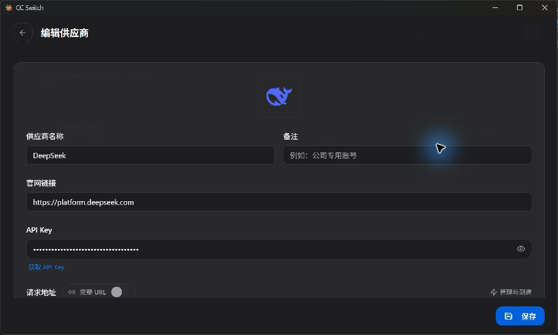
先填写供应商名称、实验专用 API Key 和官网链接，截图中的 Key 已完全隐藏
先填写三项：
- 供应商名称：DeepSeek
- API Key：新建一枚仅用于本次实验、可以随时撤销的 DeepSeek Key
- 官网链接：https://platform.deepseek.com
截图中的 Key 已经完全隐藏，但圆点只代表画面没有展示密钥，不代表工具没有在本机保存和使用它。不要把真实 Key 放进文章、聊天记录、Git 仓库或可分享的截图。

2.2 核对接口和模型预设
如果 CC-Switch 已经自动填好 DeepSeek 预设，保持默认值即可，不需要背接口名称。
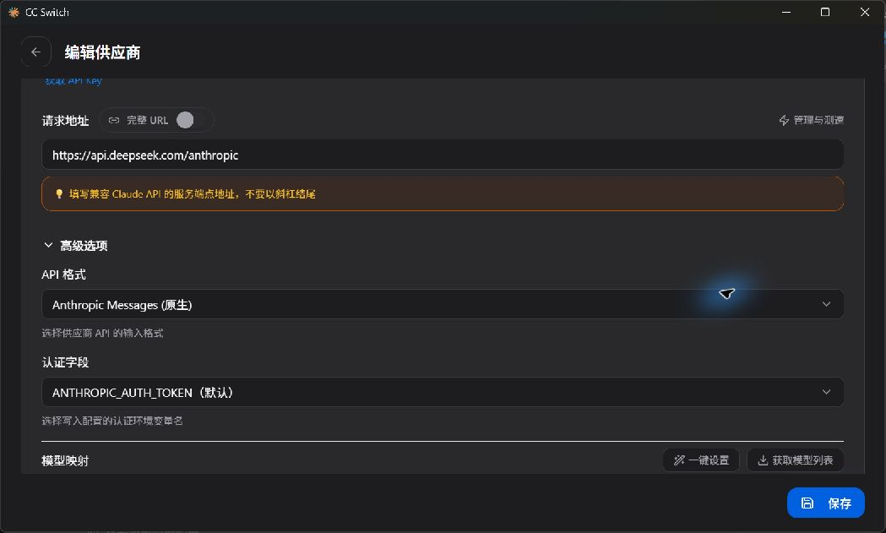
优先使用 DeepSeek 预设；接口地址和认证字段只用于核对
只确认请求地址、API 格式和模型映射都不是空白，然后保存。若预设没有自动填充，先不要凭旧截图猜字段；打开 DeepSeek 官方 Claude Code 接入文档，按当前说明填写。
确认后保存，回到供应商列表启用 DeepSeek。
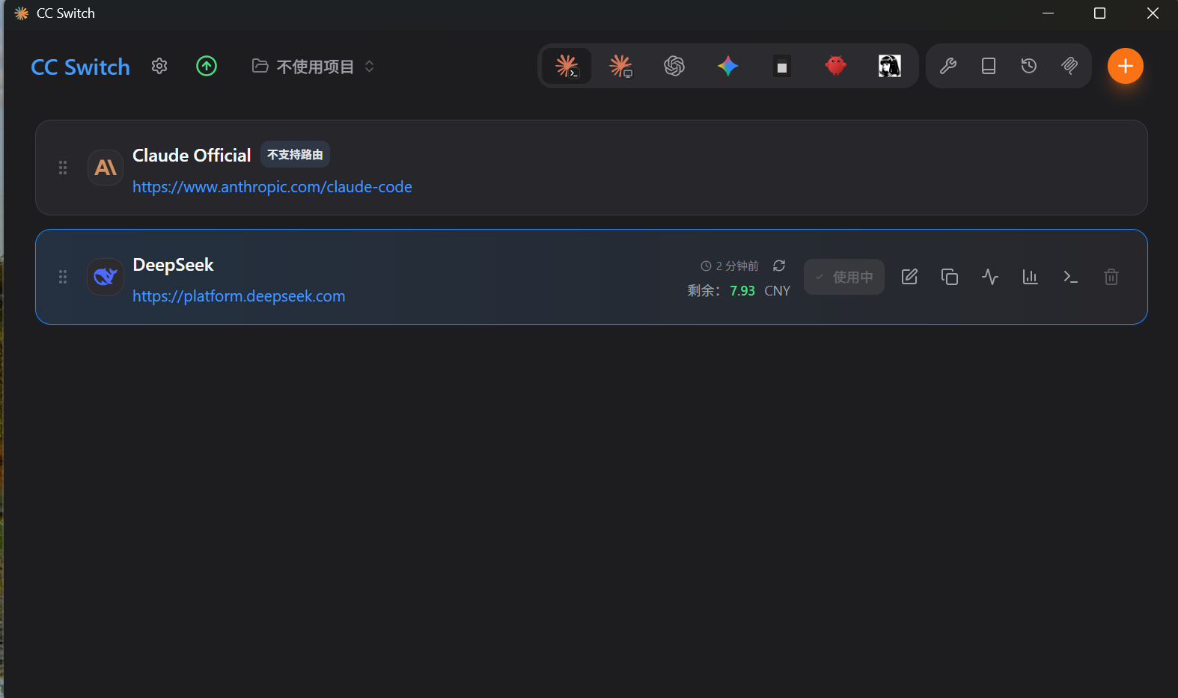
DeepSeek 供应商显示为“使用中”
成功标志： DeepSeek 卡片显示“使用中”。这说明配置已经切换完成，但还没有真正发出请求。

3. 先让它回一句，确认连接
这一步要做什么： 发出一次最小请求，确认 Claude Code 能通过 DeepSeek 收到回复。
回到刚才的 Git Bash，确保当前路径仍是实验文件夹，然后执行：
BASH
claude
首次进入这个目录时，Claude Code 可能询问是否信任该文件夹。只有目录是你刚刚创建或确认安全时，才选择信任。
供应商切换后不要沿用旧会话；如果 Claude Code 之前已经打开，请完全退出后重新启动。启动页应显示当前配置的 DeepSeek 模型，然后输入：
TEXT
hi，你是什么模型？
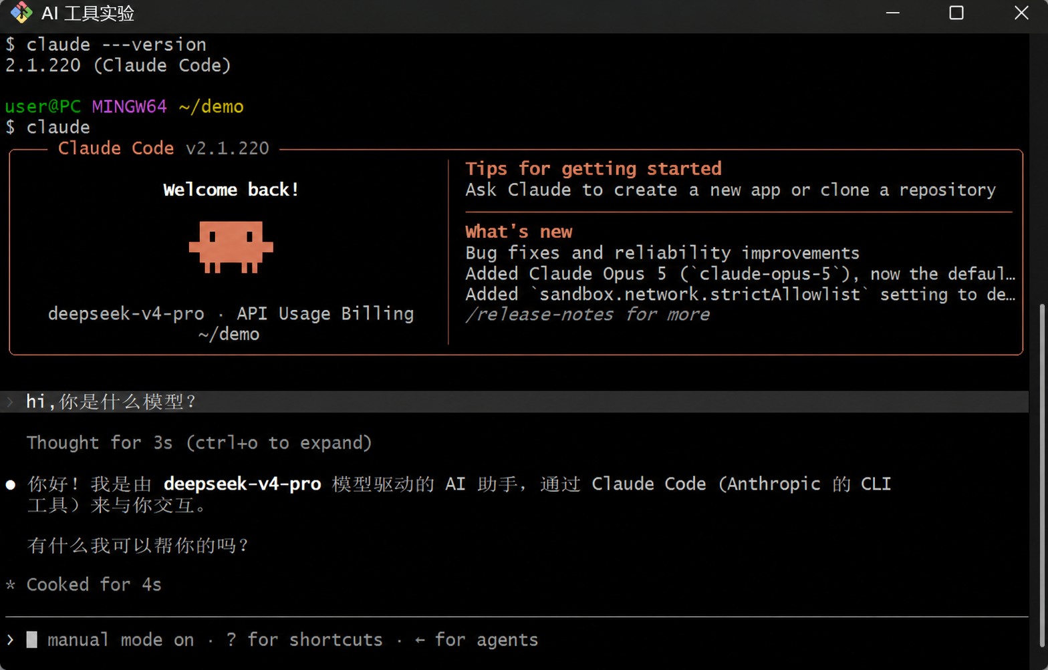
启动页显示目标模型，并已收到正常回复；模型自述不作为唯一身份依据
判断连接成功，请同时看三个信号：
- 启动页显示配置的模型名称。
- Claude Code 收到了正常回复。
- CC-Switch 中 DeepSeek 的用量发生变化。
模型在回答里自称什么，只能作为参考，不能单独证明实际调用身份。
第一次成功： 到这里，调用链已经跑通。能回复 hi，只能证明它来上班了；文件真的出现，才算开始干活。

4. 给它一个任务：创建本地 HTML 文件
这一步要做什么： 把“回答问题”升级成“在当前文件夹创建一个文件”。
在 Claude Code 中输入：
TEXT
请在当前文件夹创建一个单文件 HTML 页面，简单介绍 Claude Code 的主要能力。
页面要有卡片布局和一个可交互的小区域。完成后告诉我文件名和打开方式。
Claude Code 会分析任务、生成代码，并准备把 HTML 文件写到当前目录。如果它询问是否允许创建或修改文件，先确认目标路径确实位于刚才的实验文件夹，再同意本次操作。
你应该看到： Claude Code 告诉你已经创建了一个以 .html 结尾的文件，并给出文件名或打开方式；回到文件夹，也能看到这个新文件。
如果只收到一段代码、文件夹里没有新文件，可以继续说：
TEXT
请不要只展示代码，直接把内容写入当前文件夹中的 HTML 文件。
成功标志： 空文件夹里第一次出现了由 AI 工具创建的本地文件。

5. 双击打开，验收本集成果
双击刚才生成的 HTML 文件。你的页面颜色、文字和排版很可能与我的不同，这是正常的——AI 不是复印机。
如果双击后打开的是文本编辑器，右键文件，选择“打开方式 → Microsoft Edge 或 Chrome”。Windows 默认可能隐藏扩展名；看到名为 claude-intro-demo、类型为“HTML 文档”的文件，也可能就是教程里的 .html 文件。
页面中的产品介绍也由模型生成，可能不准确或已经过时。这里不检查它说得是否权威，只检查两个事实：本地文件是否出现，以及双击后能否打开。
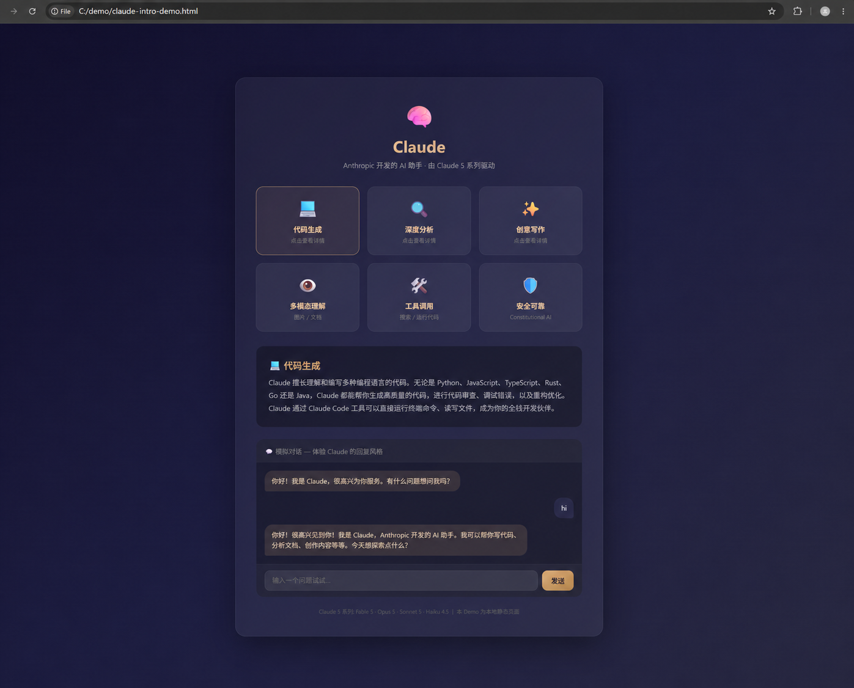
地址栏显示本地路径：刚创建的 HTML 文件已经成功打开，个人路径已脱敏
注意截图顶部的地址栏：它显示的是类似 C:/demo/claude-intro-demo.html 的本地路径，而不是一个网站地址。这证明浏览器打开的是刚才创建在电脑里的文件。
到这里，本集主线已经完成：Claude Code 已经通过 DeepSeek 创建了一个可以在本地打开的 HTML 文件。
现在停下来完全没问题。下面先给想多试一步的读者留一个小挑战，再回头解释刚才的调用链。

6. 选做挑战：让它修改同一个文件
这一步不影响本集是否通关。还有几分钟的话，可以继续输入：
TEXT
请只修改刚才创建的 HTML 文件：把背景换成浅色，
并在页面顶部增加一句“第二次修改成功”。不要新建文件。
刷新浏览器，如果颜色和文字发生变化，就说明工具不仅能创建文件，也能围绕同一个成果继续修改。
选做失败也没关系，前面的“创建并打开本地文件”已经是完整成功。

7. 回头看：刚才到底发生了什么
现在有了真实文件，再来看这张图会容易很多。
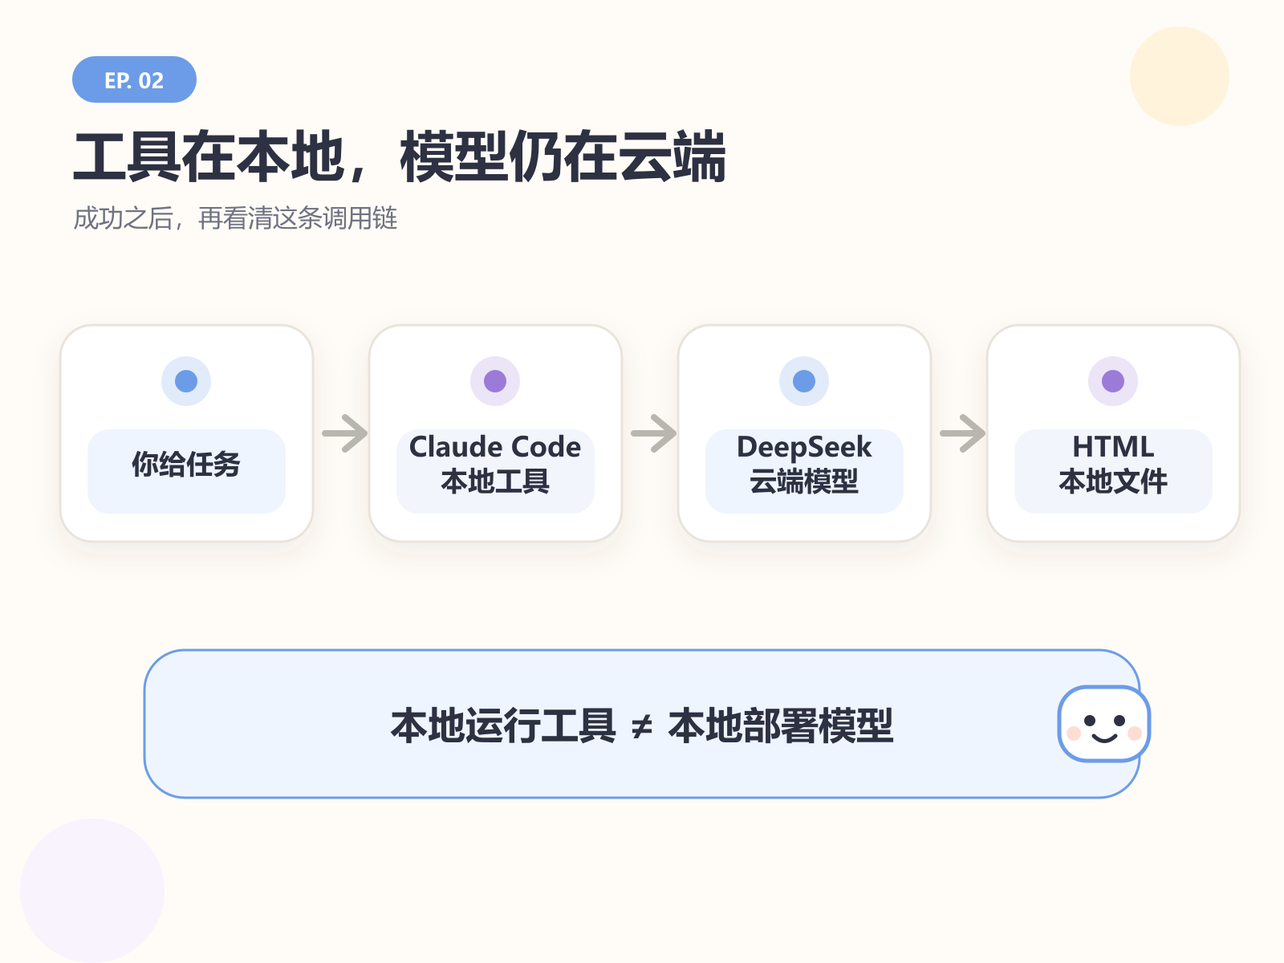
回头看调用链：Claude Code 在本地操作文件，DeepSeek 在云端理解与生成
可以用三句话记住分工：
- Claude Code 是本地的“手和脚”，负责读取、创建和修改当前工作目录中的文件。
- DeepSeek 是云端的“大脑”，负责理解任务和生成内容。
- API Key 是调用身份的门票，也可能与计费相关。
这也是 Agent 能力的第一层：它不只返回一段回答，还能围绕目标调用工具并交付结果。终端里写着 Claude Code，并不代表底层一定在调用 Claude 模型；当前模型要以启动页、供应商配置和实际请求记录共同判断。
所以，本集完成的是“本地工具调用云端模型”，不是“本地部署大模型”。

8. 如果结果不一样，先检查最近的一层

Git Bash 中找不到 node 或 claude
先关闭所有旧终端，再从实验文件夹重新打开 Git Bash。如果仍然找不到，执行：
BASH
which node
which claude
没有返回路径的命令，才是需要重新安装或检查 PATH 的那一项。

Claude Code 仍然显示原来的模型
先确认 CC-Switch 中 DeepSeek 显示“使用中”，再完全退出当前 Claude Code 会话并重新启动。已经运行的旧会话可能仍然保留之前的配置。

出现 401 或 403
先确认报错来自哪个地址。若响应确实来自 DeepSeek，401 通常表示 API Key 认证失败；DeepSeek 官方错误码表没有把 403 列为标准 API 错误，因此遇到 403 时应保留完整错误内容，再检查请求地址、代理或第三方工具。不要打印或发送完整 Key。

出现 400 或 Thinking 相关错误
先看响应里指出的是哪个字段，再核对当前 DeepSeek 官方文档与 CC-Switch 预设。只有确认是旧版本兼容问题时，才更新 Claude Code 或 CC-Switch；不要继续复制旧教程里的模型映射。

它没有创建文件，或准备访问其他目录
先确认 Claude Code 当前位于实验文件夹，并把要求缩小为“只创建一个 HTML 文件”。如果目标路径不在你确认安全的工作区，不要授权；回到空实验文件夹后重新尝试。

9. 今天你已经完成了什么
现在，你已经亲手完成了三件事：
- 在一个安全的空文件夹中启动 Claude Code。
- 让本地工具通过 DeepSeek 收到回复。
- 让它创建并打开了第一个本地 HTML 文件。
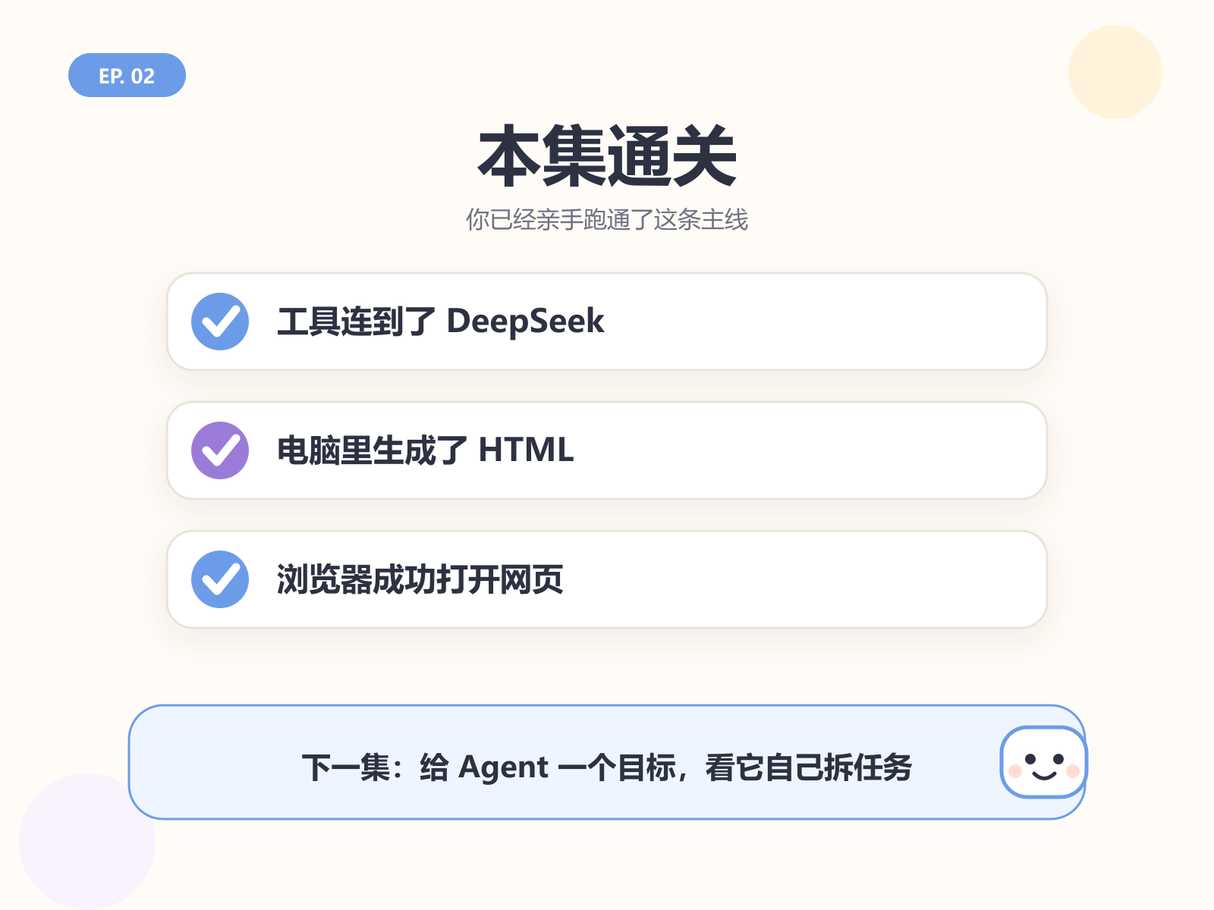
本集完成：启动本地工具、接通 DeepSeek、创建并打开 HTML 文件
这一集，模型仍然在云端，但本地工具已经有了“手和脚”。下一集，我们会把任务再放大一点：只给 WorkBuddy 一个目标，看它能不能自己拆步骤并交付一个完整网页。

